### 分析步骤 1. 先对XY之间是否存在统计上的显著关系（p值小于0.05或0.01，严格为0.01，不严格为0.05）进行检验； 2. 分析相关系数为的正负向以及相关性程度； 3. 对分析结果进行总结。

### 相关性分析分析结果

**输出结果1：相关系数表**

|  |  |  |  |  |
| --- | --- | --- | --- | --- |
|  | 纹饰 | 类型 | 颜色 | 表面风化 |
| 纹饰 | 1.000(0.000***) | -0.357(0.006***) | -0.433(0.001***) | 0.116(0.384) |
| 类型 | -0.357(0.006***) | 1.000(0.000***) | 0.557(0.000***) | 0.344(0.008***) |
| 颜色 | -0.433(0.001***) | 0.557(0.000***) | 1.000(0.000***) | -0.019(0.885) |
| 表面风化 | 0.116(0.384) | 0.344(0.008***) | -0.019(0.885) | 1.000(0.000***) |
| 注：***、**、*分别代表1%、5%、10%的显著性水平 | | | | |

**图表说明：**

上表展示了模型检验的参数结果表，包括了相关系数、显著性P值。  
1. 先对XY之间是否存在统计上的显著性关系进行检验，判断P值是否呈现显著性（*p<0.05，**p<0.01）；  
2. 若呈现显著性，则说明两变量之间存在相关性，反之，则两变量之间不存在相关性；  
3. 分析相关系数的正负向以及相关性程度。

**输出结果2：相关系数热力图**

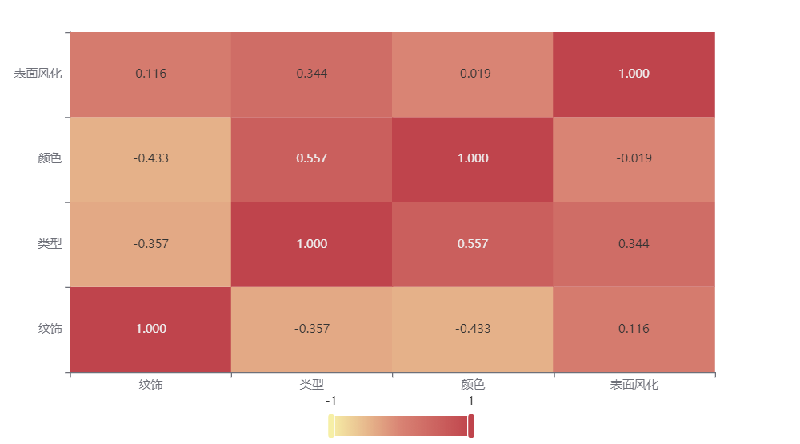

**图表说明：**

上图展示了热力图的形式展示了相关系数的值，主要通过颜色深浅去表示值的大小。